

**Universidad Nacional Autónoma de México**

**Facultad de contaduría y administración**

**Licenciatura en Informática**

**Desarrollo de aplicaciones para web 2.0**

**Proyecto Final: Configuración del Virtual Host.**

**Integrantes:**

* Maciel Ávila Sebastián.
* Barrera Santiago Omar.
* Escogido Bravo Leonardo.
* Islas Mendoza David Alan.

**Capturas de pantalla:**

**Configuración del VirtualHost.**

* **Configuración en hosts:**

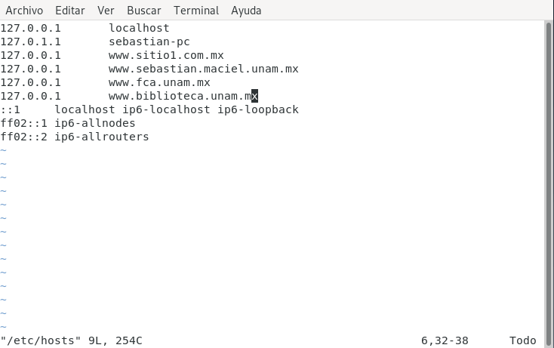

* **Configuración en sites-available:**

